LED Strombegrenzung mit BF245 und BC547
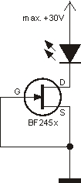 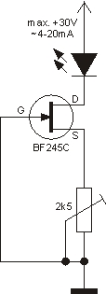 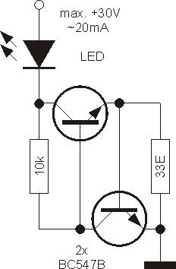
Beim BF245 ist zu beachten, dass die Spannung max. 30V und die Verlustleistung max. 300mW
betragen darf.
Bei den Schaltungen für Festwerte ergeben sich die Ströme automatisch aus den gewählten Typen.
BF245A = 2,5 mA, BF245B = 8 mA, BF245C = 20 mA mit den üblichen Toleranzen.

